高一第一次月考生物试卷
命题人:赵日梅 校对人：李波
时间：90分钟 满分100分
一选择题：本题共55小题，每小题1分，合计55分。
每小题只有一个正确选项，请将正确答案涂在答题卡上。
1．下列叙述中，正确的是（ ）
A．细胞是一切生物的结构单位和功能单位
B．一只草履虫就是一个细胞
C．SARS病毒不具有细胞结构，所以不具有生命特征
D．精子不具有细胞结构，只有形成受精卵，才具有细胞的结构和功能
2关于细胞学说的叙述，不正确的是（ ）
A.它揭示了动植物细胞的统一性和生物体结构的统一性
B.建立者主要是施莱登和施旺
C.它揭示了动植物细胞的统一性和多样性
D.是多位科学家在探索中开拓.继承.修正和发展而建立的
3．没有成形细胞核的生物和没有细胞结构的生物分别是（ ）
A．大肠杆菌与蓝藻 B．大肠杆菌与病毒
C．大肠杆菌与酵母菌 D．酵母菌与病毒
4．细菌、支原体、动物肝细胞和植物叶肉细胞等共同具有的结构是( )
A．内质网 B．核糖体 C．细胞核 D．线粒体
5．(2011·烟台)培养甲型H1N1病毒时，应选用( )
A．无菌的牛肉汤 B．含多种无机盐的培养液
C．固体培养基 D．适宜温度和湿度条件下的活鸡胚
6与乌龟的心脏所属的生命系统的结构层次相同的是( )
A．人的血液 B．人的肌纤维C．人的皮肤 D．人的呼吸系统
7.绿色开花植物体的结构层次是（ ）
A.细胞—组织—器官—植物 B.细胞—组织—系统—植物体
C.细胞—器官—系统—植物 D.细胞—器官—组织—植物体
8下列组合，在生命系统的层次中依次属于种群.群落.和生态系统的一组是 （ ）
①一个池塘中的全部生物 ②一片草地上的全部昆虫
③某水库中的全部鲫鱼 ④一根枯木及枯木上的所有生物
A．①②④ B． ③①④ C．①②③ D． ②③④
9下列四种生物中，哪一种生物的细胞结构与其他3种生物的细胞有明显区别（ ）
A.乳酸菌 B.酵母菌 C.青霉菌 D.蘑菇

10．(2011·汕头)生物组织中还原糖、脂肪和蛋白质三种有机物的鉴定实验中，以下操作错误的是( )
A．可溶性还原糖的鉴定，可用酒精灯直接加热产生砖红色的沉淀
B．脂肪的鉴定实验中需要使用50%的酒精溶液洗去浮色
C．用双缩脲试剂检测蛋白质不需要加热
D．使用斐林试剂和双缩脲试剂最好是现配现用
11．下列有关“细胞学说”建立过程的顺序中，正确的是（ ）
①显微镜下的重大发现（虎克——发明显微镜）
②理论思维和科学实验的结合（施旺——《关于动植物的结构和一致性的显微研究》）
③细胞学说在修正中前进（德国魏而肖——提出“细胞通过分裂产生新细胞”）
④人体的解剖和观察（比利时维萨里——《人体构造》）
A．①②③④ B．①③②④ C．④①③② D．④①②③
12右图是用显微镜观察植物细胞的叶绿体实验中的两个视野，要把视野中的物像从甲图转为乙图，下列操作步骤正确的排序是（ ）
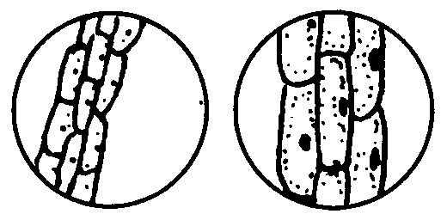
①转动细准焦螺旋 ②转动粗准焦螺旋 ③移动装片
④调节光圈（或转换反光镜）⑤转动转换器
A．③一⑤一②一① B．④一③一②一⑤
甲图 乙图
C．③一①一④一⑤ D．③一⑤一④一①

13．植物从土壤中吸收并运输到叶肉细胞的氮和磷，主要用于合成（ ）
①淀粉 ② 葡萄糖 ③脂肪 ④ 磷脂 ⑤ 蛋白质 ⑥ 核酸
A．①④⑥ B．③④⑤ C．④⑤⑥ D．②④⑤
14下列哪项是淀粉、纤维素和糖原的共同特征（ ）
A．都是细胞内贮存能量的主要物质 B．都含有C、H、O、N四种元素
C．都共同存在与动植物细胞中 D．组成它们的单体都是葡萄糖
15．医生给低血糖休克病人静脉注射50%的葡萄糖溶液，其目的是（ ）
A．供给全面营养 B．供给能源 C．维持渗透压 D．供给水分
16．甲状腺激素、血红蛋白和叶绿素中含有的重要元素依次是（ ）
A．I、 Fe、Mg B．Cu、Mg、I C．I、Mg、Fe D．Fe、Mg、I
17．由DNA分子蕴藏的信息所支配合成的RNA在完全水解后，得到的化合物（ ）
A．氨基酸、葡萄糖、碱基 B．氨基酸、核苷酸、葡萄糖
C．核糖、碱基、磷酸 D．脱氧核糖、碱基、磷酸
18．在真核细胞中，DNA存在于（ ）
A．细胞核中 B．细胞质中
C．细胞核和细胞质中 D．细胞核、线粒体、叶绿体中
19．人体体液中存在着许多缓冲系统（如H₂CO₃和HCO₃⁻、 HPO₄²⁻和H₂PO₄⁻等），它们既能与酸性物质发生反应，又能与碱性物质发生反应，这说明无机盐（ ）
A．能够维持细胞的渗透压 B．能够维持生物体体液的酸碱平衡
C．能够维持生物体的生命活动 D．是构成细胞的成分

20、多个氨基酸分子缩合成含2条肽链的蛋白质分子时，相对分子量减少了900，由此可推知：此蛋白质分子所含有的氨基酸数和肽键数分别是
A.52 52 B.50 50 C.52 50 D. 50 49
21下列有关蛋白质结构和功能多样性的说法正确的是
A.蛋白质结构的多样性与构成蛋白质的氨基酸的种类、数目和空间结构有关
B.已知某化合物含有C.H.O.N等元素，可以推断此化合物为蛋白质
C.不同蛋白质分子中组成肽键的化学元素无差异性
D.蛋白质空间结构改变，可能导致蛋白质失去活性，但这种改变一般是可逆的
22、下列四种核苷酸中，不可能在RNA中找到的是
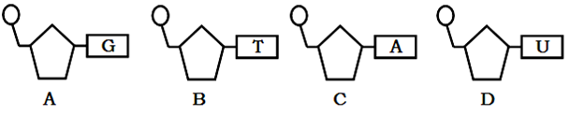
23下列关于生物大分子的叙述，不正确的是
A.蛋白质是由多个氨基酸分子通过肽键相互连接而成的高分子化合物
B.DNA是一切生物遗传信息的载体
C.RNA通常只有一条链，它的碱基组成与DNA不完全相同
D.酶是生物体产生的具有生物活性的生物大分子
24、一条由n个氨基酸组成的肽链中含有的羧基数目和氧原子数目至少为
A.1和n+1 B.2和n+2 C.1和n+3 D.2和n+3
25、列各项物质均属于蛋白质的是（ ）
A．生物膜上的载体、胰岛素、抗体 B．胰岛素、雄性激素、生长激素
C．抗生素、抗体、生长激素 D．维生素B、甲状腺激素、维生素A
26、甲硫氨酸的R基是—CH₂—CH₂—S—CH₃，它的分子式是（ ）
A．C₅H₁₁O₂NS B．C₃H₇S C．C₄H₁₁O₂S D．C₅H₁₀O₂N
27、生物体内的蛋白质千差万别，其原因不可能是（ ）
A．组成肽键的化学元素不同 B．组成蛋白质的氨基酸酸种类和数量不同
C．氨基酸排列顺序不同 D．蛋白质的空间结构不同
28、大豆根尖所含有的核酸中，含有碱基 A 、 G 、 C 、 T 的核苷酸种类数共有
A、8 B 、7 C 、 5 D 、 6
29、某22肽被水解成1个4肽，2个3肽，2个6肽，则这些短肽的氨基总数的最小值及肽键总数依次是（ ）
A．6、18 B．5、18 C．5、17 D．6、17
30两个氨基酸分子脱水缩合形成二肽，同时生成一分子水，该水分子中的氢来自（ ）
A.氨基 B.羧基 C.氨基和羧基 D.连在C原子上的H
31 在组成人体的各种化学元素中，最基本元素、含量最多的元素、占细胞干重最多的元素依次是( )
A．C、O、C B．C、H、O C．C、O、N D．C、O、O

32．广告语“聪明妈妈会用心(锌)”道出了锌的重要性。研究发现生物体内有七十多种酶的活性与Zn^{2＋}有关，这说明无机盐( )
A．对维持酸碱平衡有重要作用 B．对维持细胞形态有重要作用
C．对维持生物体的生命活动有重要作用 D．对调节细胞内溶液的浓度有重要作用
33 进入2011年我国云南、贵州等地区出现了百年罕见的干旱，这对于建设“节水型”社会再次提上日程。下列关于水的叙述不正确的是( )
A．结合水是细胞的重要组成成分 B．血液细胞中的水大部分是自由水
C．肌肉细胞内的水大部分是结合水 D．自由水可参与细胞内物质的运输和化学反应
34 显微镜目镜为10×、物镜为10×时，视野中被相连的64个分生组织细胞所充满。若物镜转换为40×后，则在视野中可检测到的分生组织细胞数为 （ ） A.2个 B.4个 C.8个 D.16个
35.如图所示最可能是哪一类生物或细胞的模式图 ( )
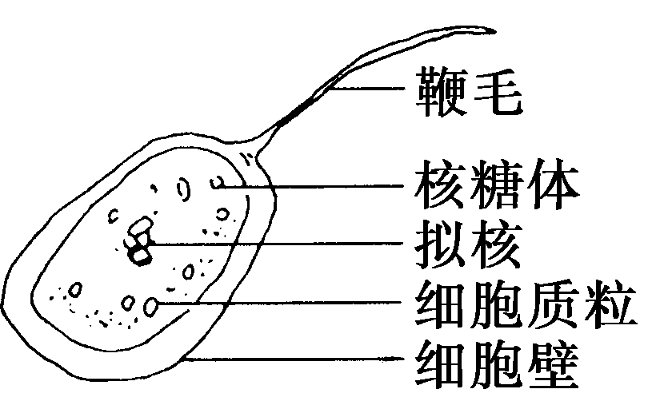
A.哺乳动物精子 B.原生动物
C.病毒 D.细菌

36.在显微镜视野中观察黑藻细胞细胞质环流时，视野中一叶绿体位于液泡右下方，细胞质环流方向为逆时针，如图所示，实际上叶绿体的位置和细胞质环流的方向分别为 （ ）
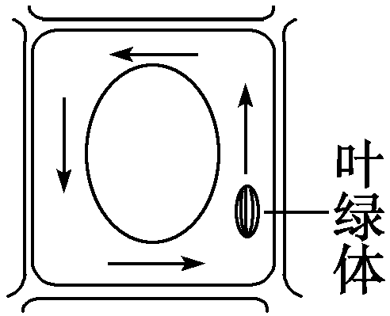
A.叶绿体位于液泡右下方，环流方向为逆时针
B.叶绿体位于液泡左上方，环流方向为逆时针
C.叶绿体位于液泡右上方，环流方向为顺时针
D.叶绿体位于液泡左下方，环流方向为顺时针
37. 下列有关几种物质鉴定的实验中，不正确的一项是
选项 | 使用试剂 | 被鉴定的物质 | 呈现颜色
A | 双缩脲试剂 | 蛋白质 | 紫色
B | 苏丹Ⅳ染液 | 脂肪 | 橘黄色
C | 甲基绿 | DNA | 绿色
D | 斐林试剂 | 麦芽糖 | 砖红色
38 现有氨基酸800个，其中氨基总数为810个，羧基总数为808个，则由这些氨基酸合成的含有2条肽链的蛋白质共有肽键、氨基和羧基的数目依次分别为 ( )
A.798、2和2 B.798、12和10 C.799、1和1 D.799、11和9
39 不同生物含有的核酸种类不同。原核生物和真核生物同时含有DNA和RNA，病毒体内含有DNA或RNA。下列各种生物中关于碱基、核苷酸、五碳糖种类的描述，正确的是 （ ）
 | A | B | C | D
 | T₄噬菌体 | 烟草叶肉细胞 | 烟草花叶病毒 | 豌豆根毛细胞
碱基 | 5种 | 5种 | 4种 | 8种
核苷酸 | 5种 | 8种 | 8种 | 8种
五碳糖 | 1种 | 2种 | 2种 | 2种
40 观察DNA和RNA在细胞中的分布实验中，下列操作正确的是（ ）
A．染色时先用甲基绿染色，再滴加吡罗红染液
B．将涂片用质量分数为8%的盐酸处理后，接着用染色剂染色
C．观察时应选择染色均匀，色泽浅的区域
D．先用低倍镜找到清晰的细胞后，接着换上高倍物镜观察
41．生物体遗传信息的携带者和生命活动的主要承担者分别是（ ）
①核酸 ②核糖核酸 ③脱氧核糖核酸 ④蛋白质 ⑤脂质 ⑥糖类
A．①④ B．②⑤ C．③⑥ D．③④
42．分子式C₁₂H₂₂O₁₁、C₆H₁₂O₆、（C₆H₁₀O₅）_{n}可依次代表下列何种物质？（ ）
①葡萄糖 ②核糖 ③脱氧核糖 ④麦芽糖 ⑤糖原
A．②①⑤ B．②③④ C．②④⑤ D．④①⑤
43．在动物细胞和植物细胞中以储存能量的形式存在的糖类分别是（ ）
A．葡萄糖、淀粉 B．葡萄糖、糖原 C．纤维素、淀粉 D．糖原、淀粉
44．能正确表示蛋白质分子由简到繁的结构层次的一组数字是 （ ）
①氨基酸 ②C、H、O、N等元素 ③多肽 ④形成一定的空间结构
A．①③④② B．②①④③ C．②①③④ D．④③①②
45．幼小植物体内自由水/结合水比值不断增大时，植物体内新陈代谢活跃生长迅速；自由水/结合水比值不断减小时，植物体内的新陈代谢减弱，生长缓慢。下列解释正确的是（ ）
①结合水是构成植物细胞结构的一部分 ②结合水参与某些代谢反应
③自由水是各种代谢活动介质 ④自由水参与某些代谢反应
A．①② B．②③ C．③④ D．①④
46下列物质中，有的属于构成蛋白质的氨基酸，有的不是。若将其中构成蛋白质的氨基酸缩合成多肽，则其中含有的氨基、羧基和肽键的数目依次是（ ）
①NH₂—CH₂—COOH ②NH₂—CH₂—CH₂OH ③ NH₂—CH—CH₂—COOH
COOH
④ NH₂—CH—CH₂—COOH ⑤ NH₂—CH—(CH₂)₄—NH₂
NH₂ COOH
A．2、2、2 B．3、3、2 C．4、3、3 D．3、4、3
47．下列关于组成细胞的化合物的叙述，错误的是( )
A．有些固醇类物质是构成细胞膜的成分
B．有些脂质能激发和维持动物第二性征
C．某些蛋白质在生命活动中能够传递信息
D．所有糖类在细胞中的作用都是为细胞供能
48(2011·新泰)在下列哪组溶液中首先加入0.1g/mL NaOH 1mL，然后再加入少量0.01g/mL CuSO₄，会有紫色络合物产生( )
①朊病毒 ②生长激素 ③甲状腺激素 ④蛋白酶 ⑤载体 ⑥磷脂 ⑦胆固醇
A．③④⑤⑥ B．①④⑦C①③④⑥ D．①②④⑤
49、若某蛋白质的分子量为11935，在合成这个蛋白质分子的过程中脱水量为1908，假设氨基酸的平均分子量为127，则组成该蛋白质分子的肽链有
A.1条 B.2条 C.3条 D.4条
50．若以图甲代表与生命系统相关概念的范围，其中正确的是（ ）
供选项 | a | b | c  a  b  c  甲
A | 生物大分子 | 细胞 | 组织
B | 个体 | 种群 | 群落
C | 生态系统 | 群落 | 种群
D | 组织 | 系统 | 器官
51．下列有关细胞中化学成分的叙述，错误的是( )
A．某有机物分子的元素组成是：C—92.393%、O—3.518%、N—2.754%、H—1.214%、S—0.006%、Fe—0.115%，该有机物最可能是蛋白质
B．用示踪原子标记某种元素，希望只被组合到蛋白质中而不被组合到核酸中，应选择³⁵S
C．假定一个细胞中的含水量保持不变，则适当提高温度会使结合水与自由水之比减小
D．在一个细胞中，有机物的含量保持不变，无机物的含量变化比较大
52．如图表示细胞中各种化合物或主要元素占细胞鲜重的含量，以下按①②③④顺序排列，正确的是( )
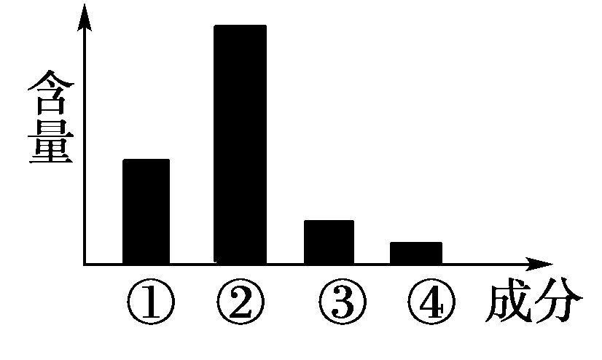
A．水、蛋白质、糖类、脂质；N、H、O、C
B．蛋白质、糖类、脂质、水；O、C、N、H
C．水、蛋白质、脂质、糖类；H、O、C、 N
D．蛋白质、水、脂质、糖类；C、O、H、N

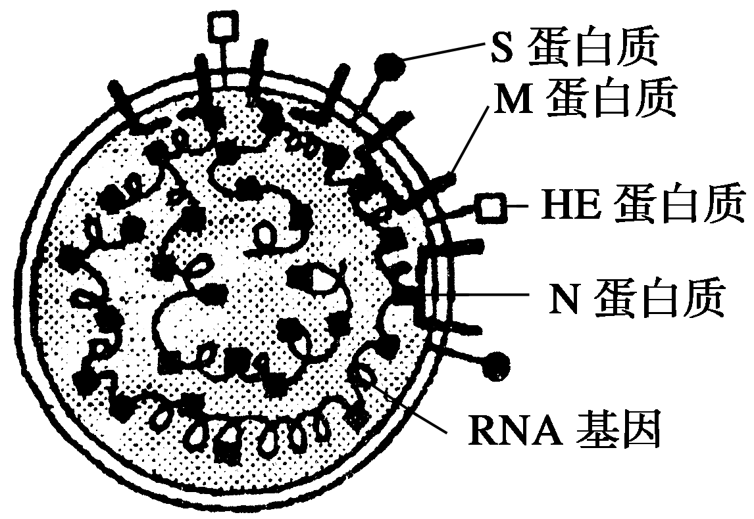
53研究表明：引起世界恐慌的“非典型肺炎”的病原体（SARS病毒）是一种冠状病毒，结构如图所示。下列有关该病毒的叙述，正确的是( )
A.SARS病毒体内仅有A、T、C、G四种碱基
B.SARS病毒属于原核细胞构成的生物
C.SARS病毒能在培养基上生长增殖
D.SARS病毒进入人体后，人体能产生特异性抗体
54 下列动植物糖类、脂肪的分类与比较正确的是（ ）
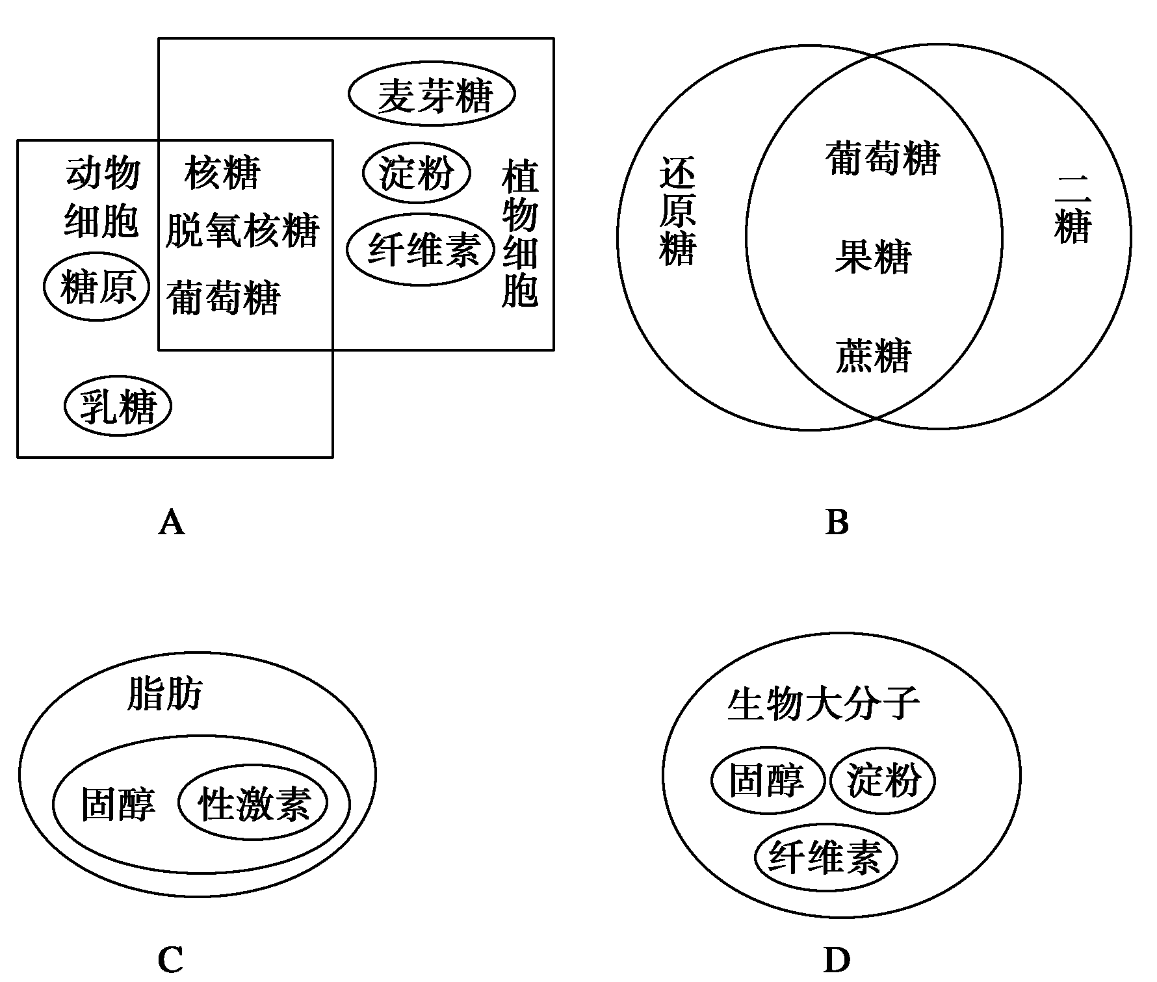
55下列哪组糖类物质能分别对应题干信息 （ ）
（1）存在于RNA中而不存在于DNA中的糖类
（2）属于还原糖且为六碳糖
（3）存在于奶牛的细胞中而不存在于桃树的细胞中的糖类
A．核糖、脱氧核糖、乳糖 B．脱氧核糖、核糖、乳糖
C．核糖、葡萄糖、糖原 D．氧核糖、葡萄糖、淀粉
二非选择题：本提共有5小题合计45分，请将正确答案答在答题纸上
56．(6分)生物体内某些有机物的元素组成可表示如下：
N
小分子a
小分子c
小分子b
A
B
C
N、P
A₁（催化反应）
A₂（免疫功能）
A₃（传送O₂）
A₄（参与肌细胞的组成）
A₅（调节血糖）
C₁
C₂（只有C₂而没有C₁的生物极少）
C
H
O
元
素

（1）A可分为A₁、A₂、A₃、A₄、A₅，以a分析是由于___________________________
（2）写出下列物质名称：A₁____________;A₂____________;A₃___________;
（3）c的名称为_____________，C₁的名称为_______________
（4）B是主要的能源物质，则b________________
57(9分)下图是某化合物的结构示意图，请根据图回答有关问题：
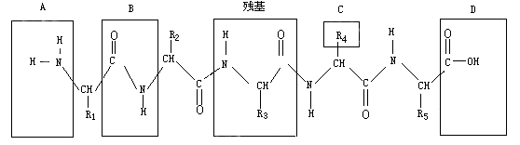

c

（1）写出下列化学结构的名称：
A：_______________；B:________ _______ ; D:______________
（2）该化合物名称为_________，是由________个基本单位经___________而成的
（3）一分子该化合物中含_______个肽键，可以用_________________________表示；
形成一分子该化合物时，分子总量会减少______________
58．(11分)下图表示细胞内四种有机物的组成，请根据其生理功能分析回答：
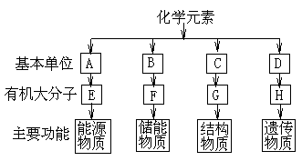

（ 1 ） A 是指 ______ ； E 在动物细胞内是指 ______ ，在植物细胞内主要是指 ______ 。
（ 2 ） F 是指 ______ ；除此之外，脂质还包括 ______ 和 ______ 。
（ 3 ） C 是指 ______ ，结构通式是 ______ ， C 形成 G 过程的反应叫 ______ 。
（ 4 ） D 是指 ______ ； H 是指 ______ 。
59．Ⅰ(6分)分析下列材料，回答有关问题
材料一：Mg是叶绿素分子必需的成分；Fe是血红蛋白的主要成分；碳酸钙是动物和人体骨骼和牙齿中的重要成分。
材料二：初生蝌蚪或幼小植物体内自由水比例减少时，机体代谢强度降低，生长缓慢；自由水比例增大时，机体代谢活跃，生长迅速。
材料三：蚯蚓生活在土壤中，以腐叶等为食，未经消化的食物残渣和泥土排出体外，形成蚓粪，蚯蚓的活动改良了土壤。
（1）材料一中体现了无机盐的什么功能？

（2）你对材料二中现象的解释是：

（3）根据材料三中的事实，你可得出什么结论？
Ⅱ (6分)现有无标签的稀蛋清、葡萄糖、淀粉和淀粉酶各一瓶，可用双缩脲试剂、斐林试剂和淀粉溶液将它们鉴定出来。请回答：
⑴用一种试剂将上述4种溶液区分为两组，这种试剂是 ，其中发生显色反应的一组是 和 溶液。
⑵用 试剂区分不发生显色反应的一组溶液。
60．(7分)某科研人员对玉米组织、小白鼠组织、T₂噬菌体(一种病毒，含有蛋白质和另外一种物质)、乳酸菌等样品进行化学成分分析，结果忘记了贴标签，请你帮他判断：
(1)含有水、DNA、RNA、糖原和蛋白质等成分的生物是____________。
(2)含有水、DNA、RNA、蛋白质和细胞壁等成分或结构的生物是____________。
(3)没有细胞结构的生物是____________；没有成形的细胞核的生物是____________，它属于____________生物。
(4)含有水、DNA、RNA、纤维素和蛋白质等成分的生物是____________。
(5)从上述分析可以看出，生物中都含有____________两种成分。
高一生物参考答案
